Háskólinn í Reykjavík | Haust 2017
Tölvunarfræðideild | Kennari: Hannes Pétursson
SC-T-303-HUGB

Awesome Software Solutions

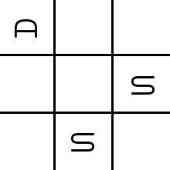

Hönnunarskýrsla

Höfundar:
Jón Hjörtur Brjánsson | Helena María Agnarsdóttir
Alexander Már Sigurgeirsson | Jón Ingvar Karlsson Brune
Garðar Sigurðsson | Ólafur Brynjar Jónsson
Héðinn Grétar Hendriksson
Verklagið
Á fyrsta fundi ASS vegna þessa verkefnis var ákveðið að notast við scrum aðferðafræðina við stjórnun verkefnisins. Héðinn Grétar var valinn sem scrum master og Helena María sem product owner.
Til að halda utanum verkþætti og skrá þá á starfsmenn notum við Asana.com. Til að hafa samskipti innan hópsins og deila upplýsingum notum við Slack.
Forritun verður mest unnin í pörum enda hefur sú aðferð reynst hópnum best í fyrri verkefnum.
Stefnt er að því að hópurinn hittist á hverjum degi fram að úgáfudegi til að fara yfir hvernig staðan er á verkefninu og samræma vinnuna.

Uppbygging forritsins
Leikurinn Tic-Tac-Toe er þess eðlis að það hentar ekki að brjóta forritun virkni hans upp í klasa.
Við stefnum að því að útfæra leikinn í tveimur klösum. Annar klasinn sér um alla lógík í leiknum en hinn um að teikna notandaviðmótið og taka við skipunum frá notanda.

Klasarit
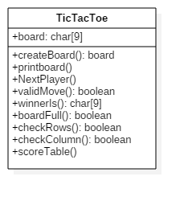
Hér að neðan er klasinn sem sér um lógík leiksins. Að svo stöddu höfum við ekki útfært klasann sem sér um notandaviðmótið enda teljum við að best sé að útfæra hann þegar verkefnið er komið af stað.

